Com base nas seguintes descrições:

DA. “O sistema tem por objetivo gerenciar o processo de doações em comunidades carentes. O sistema possui três usuários, todos precisam realizar o cadastro no sistema. A autenticação no sistema pode ser através do login e senha cadastrados ou pela API do Google. Os usuários que necessitam de doações precisam selecionar o tipo de doação: alimentação, higiene pessoal, limpeza, vestuário e/ou calçados. Os doadores podem visualizar a lista de doações necessárias. O usuário representante da comunidade deve registrar as doações que foram realizadas.”

DB. “A aplicação tem por objetivo *auxiliar os professores no acompanhamento do desempenho dos alunos na realização das atividades. Os professores precisam acompanhar o desempenho de todos os alunos que realizam as atividades, podendo visualizar, se desejarem, a quantidade de acertos e erros de cada aluno. É necessário que o aluno também possa ter acesso ao seu desempenho. Alunos e professores precisam estar autenticados para realizar as ações na aplicação. Para se autenticar, alunos e professores antes precisam estar cadastrados no sistema. O professor realiza o próprio cadastro e o cadastro dos seus alunos.”*

Identificar:

1. requisitos funcionais da DA.

2. requisitos não funcionais da DA.

3. usuários do sistema da DA.

4. Elaborar o diagrama de casos de uso da DA.

5. requisitos funcionais da DB

6. requisitos não funcionais da DB.

7. usuários do sistema da DB.

8. Elaborar o diagrama de casos de uso da DB.

9. Visando a melhoria dos sistemas, para cada uma das descrições apresentadas, adicionar dois novos requisitos funcionais que você considera importante.

10. Com base nas etapas da engenharia de sistemas, citar e explicar o que ocorre em cada uma usando como exemplo a DA.

11. Onde podemos identificar a engenharia de software nas descrições dos dois exemplos (DA e DB).

1. Requisitos funcionais da DA:

* Cadastro de usuários no sistema
* Autenticação de usuários através de login e senha ou pela API do Google
* Seleção do tipo de doação necessária pelos usuários que precisam de doações
* Visualização da lista de doações necessárias pelos doadores
* Registro das doações realizadas pelo usuário representante da comunidade

2. Requisitos não funcionais da DA:

* Segurança na autenticação dos usuários
* Disponibilidade do sistema para acesso pelos usuários
* Facilidade de uso e interface amigável para os usuários
* Eficiência no registro das doações realizadas

3. Usuários do sistema da DA:

* Usuários que necessitam de doações - Beneficiados
* Doadores
* Usuário representante da comunidade

4. Diagrama de caso de uso da DA: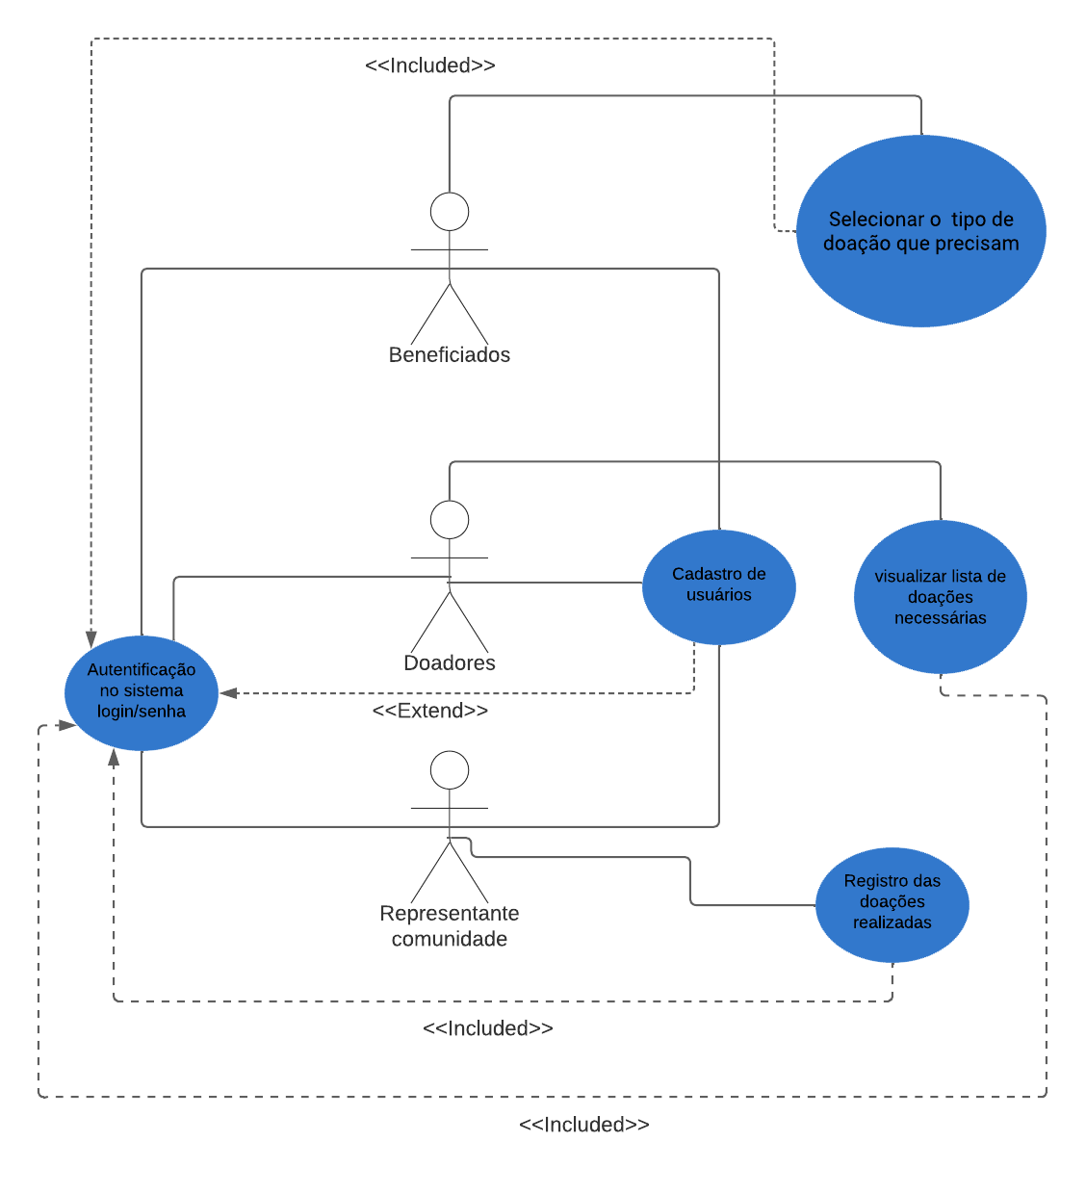

5. Requisitos funcionais da DB:

* Cadastro de professores
* Cadastro de alunos pelos professores
* Autenticação de professores e alunos para acesso às funcionalidades da aplicação
* Acompanhamento do desempenho pelos professores e pelos próprios alunos na realização das atividades
* Visualização da quantidade de acertos e erros de cada aluno pelos professores

6.Requisitos não funcionais da DB:

* Segurança na autenticação dos usuários
* Disponibilidade do sistema para acesso pelos usuários
* Performance para garantir uma rápida resposta do sistema para o acompanhamento do desempenho dos alunos
* Interface amigável para os usuários

7. Usuários do sistema da DB:

* Professores
* Alunos

8. Elaborar o diagrama de casos de uso da DB.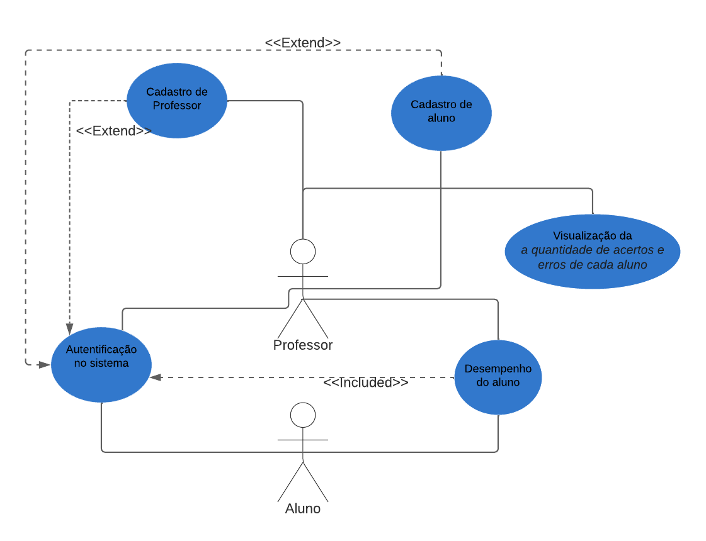

9.1 Novos requisitos funcionais para a DA:

* Envio de notificações automáticas para os doadores quando uma doação é registrada como realizada;
* Possibilidade de os usuários do sistema classificarem as doações realizadas como "entregue" ou "não entregue".

9.2 Novos requisitos funcionais para a DB:

* Possibilidade de os professores criarem e compartilharem atividades entre si;
* Gerar relatórios de desempenho dos alunos para que os professores possam acompanhar o progresso ao longo do tempo.

10. Etapas da engenharia de sistemas aplicadas à DA:

* Etapa 1: Requisitos - Nessa etapa, é identificado e definido o objetivo do sistema, bem como os requisitos do sistema. No DA, o objetivo do sistema é gerenciar o processo de doações em comunidades carentes e os requisitos incluem o cadastro de usuários, autenticação, seleção de tipos de doação, visualização de lista de doações necessárias e registro de doações realizadas.
* Etapa 2: Análise - Nessa etapa, é feita a análise dos requisitos, incluindo a identificação de possíveis soluções e tecnologias a serem usadas. No DA, a análise pode incluir a escolha das tecnologias necessárias para implementar a autenticação e registro de doações, bem como a identificação de possíveis problemas que possam surgir no processo de seleção e registro de doações.
* Etapa 3: Projeto - Nessa etapa, é desenvolvido o projeto do sistema, incluindo a arquitetura, interfaces de usuário e especificações técnicas. No DA, o design do sistema pode incluir a criação da interface do usuário para seleção de tipos de doação e registro de doações realizadas, bem como a especificação técnica necessária para implementar a autenticação.
* Etapa 4: Implementação - Nessa etapa, é feita a implementação do sistema, utilizando as tecnologias e soluções identificadas na etapa de análise e seguindo as especificações técnicas definidas na etapa de projeto. No DA, a implementação pode incluir a integração de APIs para autenticação e registro de doações, bem como a criação da interface do usuário.
* Etapa 5: Testes - Nessa etapa, são realizados testes para garantir que o sistema esteja funcionando corretamente, de acordo com os requisitos identificados na etapa 1. Essa etapa é importante para garantir que o sistema atenda às necessidades dos usuários. No exemplo dado, os testes podem incluir a verificação do registro de doações realizadas e a autenticação de usuários.
* Etapa 6: Manutenção - Nessa etapa, são realizadas as atividades de manutenção do sistema, incluindo a correção de bugs, atualização de tecnologias e implementação de novos recursos. Essa etapa é importante para garantir que o sistema continue atendendo às necessidades do usuário ao longo do tempo. No exemplo dado, a manutenção pode incluir a correção de erros de registro de doações e a adição de novos tipos de doação.

11. A engenharia de software pode ser identificada nas descrições dos dois exemplos na definição dos requisitos. Ambos os exemplos mencionam a necessidade de cadastro de usuários e de autenticação para acesso às funcionalidades do sistema, o que é parte da análise de requisitos.

Na etapa de Análise de Requisitos da DA, é mencionada a identificação dos requisitos funcionais, como o cadastro e autenticação de usuários, a seleção de tipos de doação, a visualização de listas de doações necessárias e o registro das doações realizadas pelo usuário representante da comunidade.

Já a descrição da DB menciona a necessidade de acompanhamento de desempenho dos alunos, o que envolve a implementação de funcionalidades específicas para coleta e análise de dados.